0705
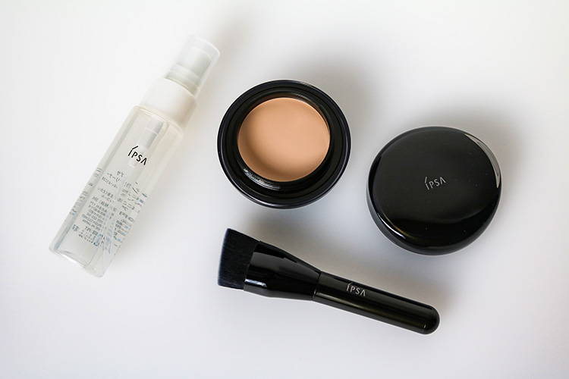

肌もブラシも“キレイ”をキープ！お役立ちアイテムがイプサから登場。
2018.07.05

〈イプサ〉
大丸東京店 サブチーフ
上山

（リード）最近、増えているブラシで肌に塗布するタイプのファンデーション。〈イプサ〉のブラシ付ファンデーション「ファウンデイション アルティメイト」もナチュラルな仕上がりで人気のアイテムなんですよ。今回は新たに専用ブラシを単品でも販売開始！同時に発売された「ブラシクリーナー」にも注目です。それぞれのアイテムを上手に使ってキレイをキープしましょう♡

ブラシ使いが生み出す、洗練のツヤ肌。
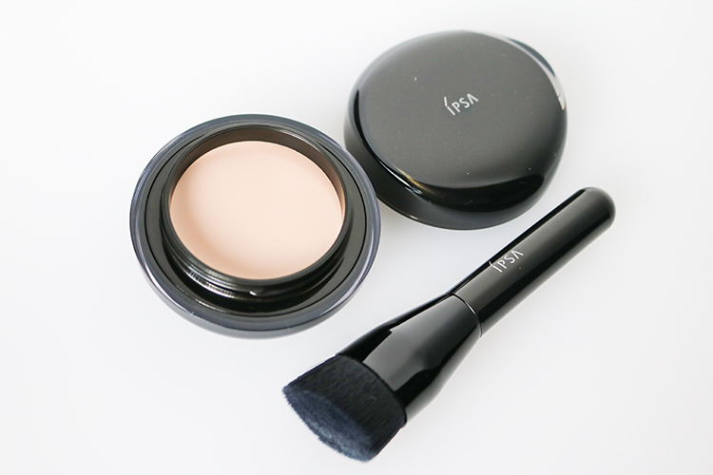

〈イプサ〉ファウンデイション アルティメイト SPF25 PA++ ブラシ・ブラシケース付 税込12,960円
リンク

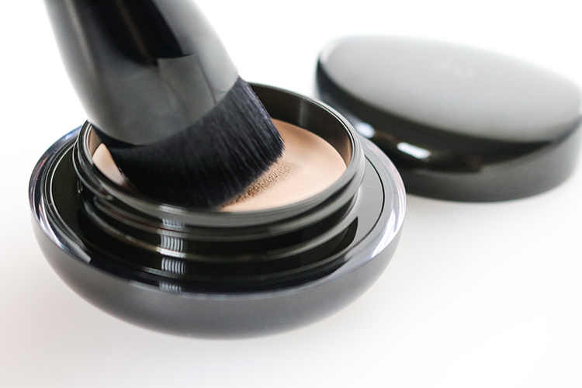

「ファウンデイション アルティメイト」のつけ方は簡単♫まずファンデーションの表面を軽くブラシをタッチして含ませ、しっかりカバーしたい部分にトントンと置くようにつけていきます。次にブラシに残ったファンデーションで全体を軽く押さえるようになじませて。毛穴の凹凸もうまくカバーできますよ。
皮脂に触れるとゴールドの輝きに変わるグロウゴールドパールが配合され、美しいツヤ肌に仕上がります。

ブラシは自宅用と持ち歩き用の2本使いで。
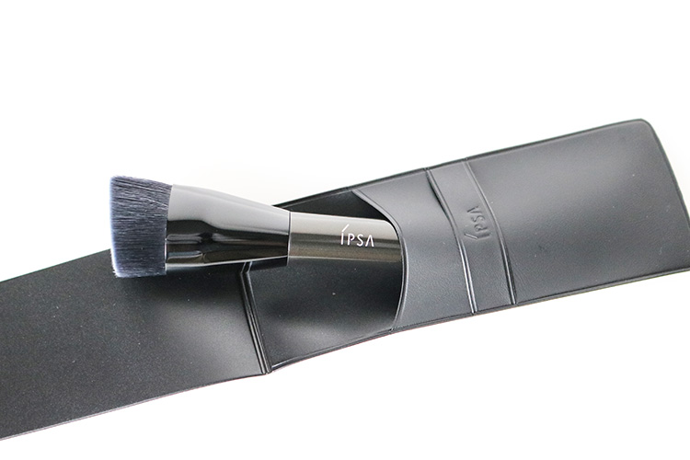

〈イプサ〉ブラシ(ファウンデイション アルティメイト用)ブラシケース付 税込2,700円
リンク
きめ細やかでコシのある「ファウンデイション アルティメイト」専用のブラシ。小鼻のキワなど細かいところにも密着するよう、先端が少し尖ったしずく型になっています。難しいテクニックなしにファンデーションを均一に伸ばしてくれるので、ファンというお客様も多いんですよ。今回新たにこのブラシが単品で販売されたので、自宅用、外出先での持ち歩き用と使い分けるのもおすすめです。

ブラシ専用クリーナーでキレイをキープ♡
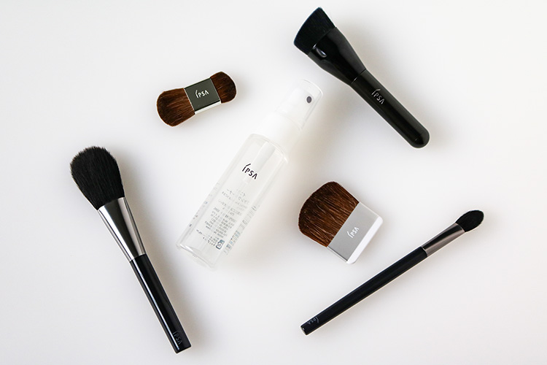

〈イプサ〉(中央)ブラシクリーナー(50mL)税込1,620円
※ブラシは左から、ブラッシュ M 税込2,700円、ブラシ（プレストパウダー用）税込540円、ブラッシュ&ブラッシュ（フェイスカラー用）税込1,296円、ブラシ(ファウンデイション アルティメイト用)ブラシケース付 税込2,700円
リンク

メイクは毎日のことなので、どうしてもブラシの汚れも溜まりがち。汚れが残ったままだと、メイクのノリも悪くなってしまいます。とはいえ毎回洗うのは、現実的になかなか難しいですよね。そんな時に使いたいのが、この「ブラシクリーナー」。汚れを簡単にすばやく落とす優れものなんですよ。
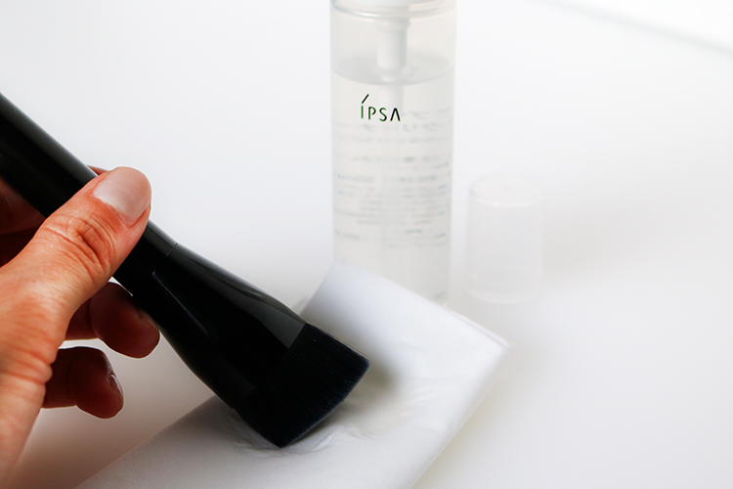

使い方は、折りたたんだティッシュに「ブラシクリーナー」を3〜4プッシュ吹きかけ、ブラシの汚れが落ちるまでをなでるように拭き取るだけでOK。速乾性に優れ、べたつきも残らないので、すぐに使えるのも便利ですよね。

ブラシの絶妙なフィット感で上質のツヤを生み出す「ファウンデイション アルティメイト」。専用のブラシと「ブラシクリーナー」をうまく使いこなして、キレイをキープしましょう♫

